**Sistem Informasi Potensi Desa Di Kabupaten Banyuwangi Berbasis Web (Studi Kasus Di Dinas Pemberdayaan Masyarakat dan Desa)**

*Web-based Village Potential Information System in Banyuwangi District (Case Study at the Community and Village Empowerment Service)*

**Akhlis Munazilin1, Lailatul Udmah2**

1 Sistem Informasi, Fakultas Sains dan Teknologi, Universitas Ibrahimy, Indonesia

2Sistem Informasi, Fakultas Sains dan Teknologi, Universitas Ibrahimy, Indonesia

***E-mail:*** [1akhlismunazilin@gmail.com](mailto:1akhlismunazilin@gmail.com), [2ziabeti101010@gmail.com](mailto:2ziabeti101010@gmail.com)

***Abstract.*** *In an era like this, almost all jobs use information systems to facilitate the process of service to society and so on. The potential of each village has its own attraction for the people around it. The village has a duty to provide good service to the community, good community service is a prompt and accurate service. The potential of the village can make it easier for its citizens, even others, to see or know the advantages that exist in the village. For that, he created a potential village website to make it easier for citizens or communities who want to access the potential of the village. And for that reason, it needs systematic data to facilitate data intake, knowing the potential development of each village. Currently, the Municipality of Banyuwangi district is administered by 24 districts and 189 villages. Based on the large number of villages, a public service information system is needed to manage potential data in the villages easily, quickly, and accurately.*

***Keywords:*** *Information System; Potential; Village.*

**Abstrak.** Di era seperti sekarang ini, hampir semua pekerjaan menggunakan sistem informasi untuk memudahkan proses pelayanan pada masyarakat dan lain sebagainya. Potensi yang ada pada tiap-tiap desa memiliki daya tarik tersendiri bagi warga sekitarnya. Desa memiliki kewajiban memberikan pelayanan terhadap masyarakat dengan baik, pelayanan masyarakat yang baik merupakan pelayanan yang terbilang cepat dan tepat. Potensi desa bisa memudahkan warganya bahkan orang lain untuk melihat atau mengetahui adanya keunggulan yang ada pada desa tersebut. Untuk itu ciptakannya website potensi desa untuk memudahkan warga atau masyarakat yang ingin mengakses adanya potensi desa. Dan oleh sebab itu, diperlukannya data yang tersistem agar memudahkan saat penginputan data, mengetahui perkembangan potensi dari masing-masing desa. Saat ini Dinas Pemberdayaan Dan Masyarakat Desa Kabupaten Banyuwangi mengelola 24 kecamatan dan 189 desa. Berdasarkan jumlah desa yang begitu banyak diperlukan suatu sistem informasi pelayanan masyarakat untuk mengelola data-data potensi yang ada pada desa dengan mudah, cepat, dan akurat.

**Kata kunci:** Sistem Informasi; Potensi; Desa.

|  |
| --- |
| ***Submitted:*** 00-00-0000 | ***Accepted:*** 00-00-0000 | ***Published:*** 00-00-0000 |
| ***How to Cite:*** |

**PENDAHULUAN**

Internet pada era seperti saat ini sangat dibutuhkan. Apalagi pada perusahaan/organisasi yang sangat dibutuhkan dalam pengolaan data dengan mudah[1]. Menurut Undang-Undang No.6 Tahun 2014, Desa adalah kesatuan masyarakat hukum yang memiliki batas-batas wilayah yang berwenang untuk mengatur dan mengurus kepentingan masyarakat[2].

Desa wisata adalah suat bentuk integrasi antara atraksi, akomodasi, dan fasilitas pendukung yang disajikan dalam suatu struktur kehidupan masyarakat yang berlaku dengan tata cara dan tradisi yang berlaku. Unsur-unsur dari desa memiliki potensi wisata, seni, budaya khas setempat.[3]

Desa memiliki kewajiban memberikan pelayanan terhadap masyarakat dengan baik. Pelayanan masyarakat yang baik merupakan pelayanan yang terbilang cepat dan tepat. Untuk itu pelayanan masyarakat memerlukan adanya pemanfaatan teknologi informasi di dalam aktifitas tersebut. Sistem informasi mempunyai dampak yang begitu besar pada perkembangan suatu tempat itu sendiri[4]. Di era seperti sekarang ini, hampir semua pekerjaan menggunakan sistem informasi untuk memudahkan proses pelayanan pada masyarakat dan lain sebagainya. Salah satu pemanfaatan teknologi yang sering digunakan saat ini ialah sistem informasi. O’Brien (2008, 83) mengatakan bahwa sistem informasi merupakan suatu kombinasi teratur apapun baik dari user atau manusia, *hardware* (perangkat keras komputer), *software* (perangkat lunak), maupun *database* yang mengumpulkan, mengubah, dan menyebarkan informasi di dalam suatu bentuk organisasi.[4]

Potensi desa adalah kemampuan, kekuatan atau sumber daya yang dimiliki oleh suatu daerah itu sendiri[5]. Berdasarkan penelitian terdahulu yang dilakukan oleh [6] membuat “Rancang Bangun Aplikasi Pendataan Potensi Desa / Kelurahan Web”. Hasil penelitian menunjukan bahwa dengan adanya sistem informasi ini bertujuan untuk merancang database potensi desa/kelurahan dan membangun sebuah aplikasi yang akan digunakan untuk melakukan pendataan potensi desa/kelurahan sehingga data-data yang ada dapat disatukan serta membantu pemerintah daerah dalam melakukan perencanaan pembangunan desa/kelurahan yang tepat sasaran dan berkesinambungan. Selanjutnya penelitian yang dilakukan oleh [7] membuat “Sitem Informasi Potensi Desa (Studi Kasus Desa Wayngison- Pangelaran)”. Menjelaskan bahwa pencatatan dan pengolahan data memudahkan dan mengurangi resiko kesalahan dalam pencatatan dan menghasilkan laporan yang sesuai. Kebutuhan akan sebuah informasi dalam sebuah instansi yang dituntut cepat dan tepat dalam melayani sebuah masyarakat, mendorong suatu instansi untuk melakukan berbagai cara bagaimana agar informasi tersebut dapat diberikan dengan cepat dan meminimalisir kesalahan, termasuk dengan menggunakan teknologi informasi terkomputerisasi sebagai sarananya. Sistem informasi di desa Wayngison sangat membantu instansi pemerintahan untuk mengetahu potensi-potensi apa saja yang ada di desa tersebut.

Dalam ulasan ini, kami bertujuan untuk mengeksplorasi implementasikan sistem informasi potensi desa berbasis web di Dinas Pemberdayaan Masyarakat dan Desa Kabupaten Banyuwangi. Yang mana DPMD berada dibawah pimpinan pemerintahan kabupaten dan bertanggungjawab untuk membantu seperti bidang pemerintahan, bidang ekonomi pembangunan, bidang sosial, dan bidang pemberdayaan masyarakat. Saat ini Dinas Pemberdayaan Masyarakat dan Desa Kabupaten Banyuwangi mengelola 24 kecamatan dan 128 desa. Berdasarkan jumlah penduduk yang begitu banyak, diperlukan suatu sistem informasi pelayanan masyarakat untuk mengelola data-data potensi yang ada pada desa tersebut dengan mudah, cepat, dan akurat. Sehingga dapat meningkatkan efisien, efektifitas, transparansi dan akuntabilitas penyelenggaraan pemerintahan.[8]

**METODE**

Kerangka penelitian adalah kumpulan konsep yang tersusun secara sistematis agar tujuan penelitiannya yang dilakukan menjadi baik. Kerangka penelitian ini dibentuk sebelum langkah penelitian dilakukan, dalam penyelesaiannya masalah yang akan dibahas. Metode pengembangan sistem yang dilakukan dalam penelitian ini dengan metode waterfall.

Adapun metode waterfall merupakan bentuk dari model klasik berurutan dalam membangun software yang bersifat dinamis[9] yang terdiri dari 5 tahap, yang sesuai dengan penelitian ini dari Requirement, Design, Implementation, Vefification, dan Maintenance.

Requirements

Design

Implementation

Verification

Maintanance

**Gambar 1. Metode Waterfall**

**HASIL DAN PEMBAHASAN**

Pengumpulan data yang dilakukan yaitu dengan admin mendata potensi desa. Dalam proses pengelolahan data admin masih memanfaatkan aplikasi secara manual perangkat lunak Ms. Excel, hanya saja penyimpanan data belum menggunakan database sehingga data sulit dicari dan sering terjadinya kehilangan data. Kegiatan pemrosesan data seperti ini cukup membantu dan efisien untuk pekerjaan, sehingga admin membutuhkan suatu aplikasi yang dapat memudahkan dalam pengelolaan data tersebut. Dalam dan pengelolahan data ini memerlukan sebuah database[10] yang dapat membantu dalam penyimpanan data[11] sehingga data tersebut tidak mudah hilang dan mudah dicari ketika diperlukan, dan juga menggunakan php dan mysql. Menurut Solichin, php merupakan salah satu Bahasa pemrograman berbasis web untuk mengembangkan web. Dan mysql adalah salah satu jenis database yang digunakan untuk membuat aplikasi berbasis web yang dinamis[12]

1. **Diagram Konteks**

Diagram konteks merupakan diagram yang terdiri adari suatu proses dan menggambarkan ruang lingkup suatu sistem dapat diihat pada gambar dibawah ini.[13]

Diagram konteks pada aplikasi Potensi Desa di Kabupaten Banyuwangi berbasis web dapat dilihat pada gambar dibawah ini.

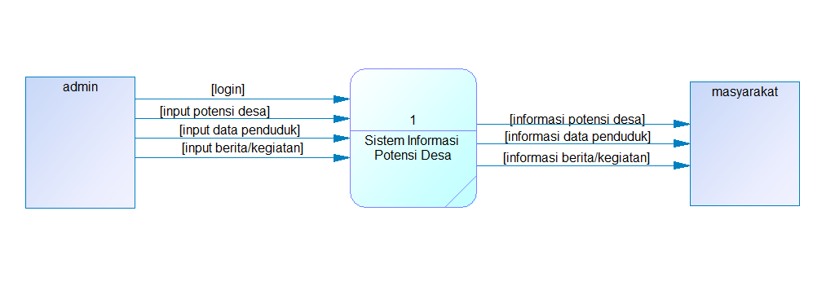

**Gambar 2 : Context Diagram**

1. **Data Flow Diagram**

*Data Flow Diagram (DFD)* merupakan suatu diagram yang menggambarkan aliran data sebuah proses yang sering di sebut dengan sistem informasi[14]. DFD digunakan untuk menggambarkan alur kerja dari sistem yang akan dibangun atau sistem yang sedang berjalan. Data Flow Diagram merupakan alat bantu pengembangan sistem tersruktur. Adapun DFD aplikasi Potensi Desa di Kabupaten Banyuwangi berbasi web adalah sebagai berikut:

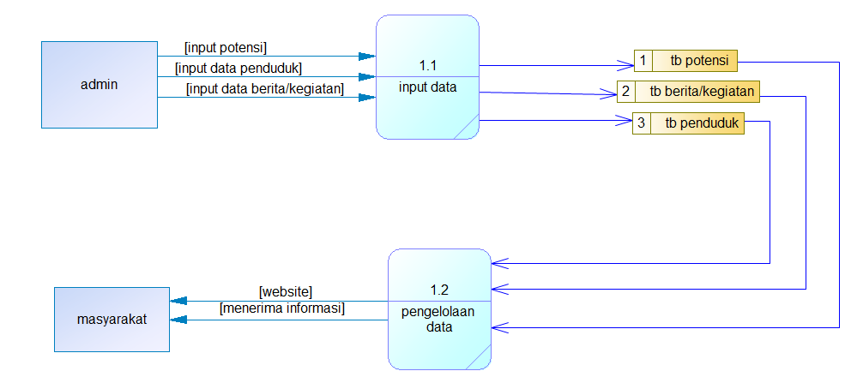

**Gambar 3. DFD Aplikasi Potensi Desa**

**3.3 Implementasi Sistem**

a. Halaman Website

Website adalah halaman informasi yang disediakan lewat jalur internet sehingga bisa diakses di seluruh dunia selama terkoneksi dengan jaringan internet[15].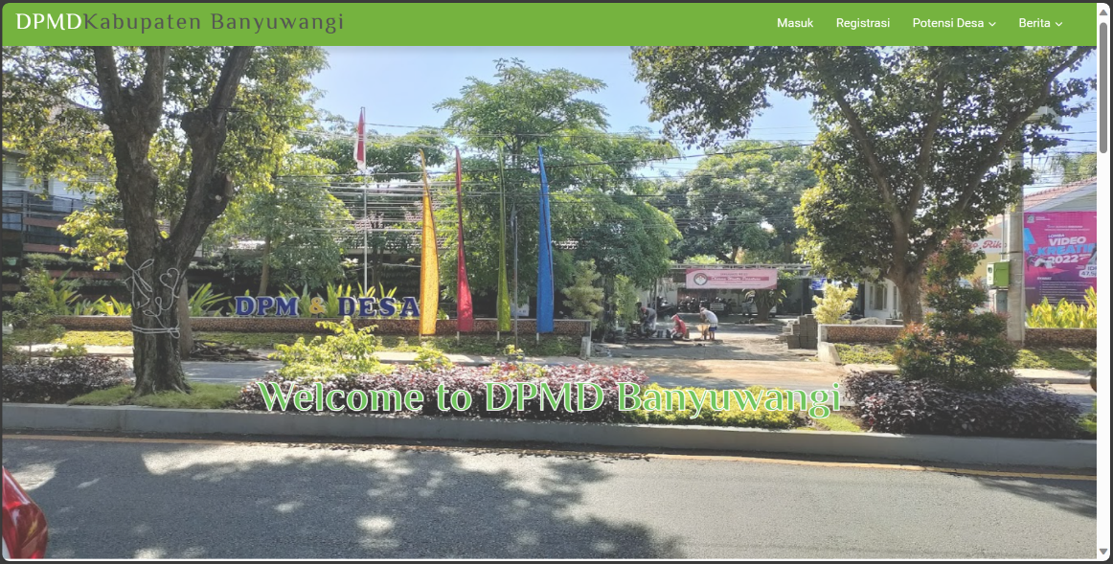 Pada gambar 4 menjelaskan tentang website. Ini merupakan halaman yang memberikan sekilas gambaran tentang DPMD yang dapat diakses oleh masyarakat.

**Gambar 4. Website DPMD Kabupaten Banyuwangi**

b. Halaman Login

Pada halaman ini login admin difungsikan oleh admin dengan mengisi nik dan kata sandi yang valid agar dapat menjalankan system.

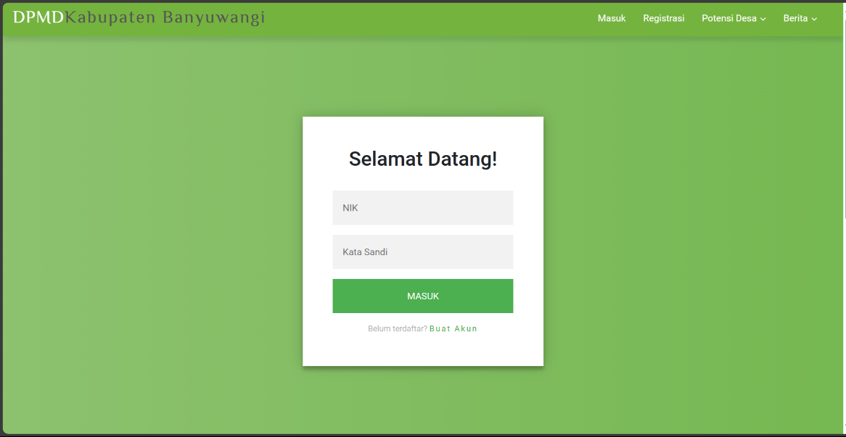

**Gambar 5. Halaman Login**

c. Halaman Utama

Pada halaman utama menjelaskan halaman depan yang berisi menu-menu yang berfungsi untuk menjelajahi website. Halaman utama menu-menu bagi admin dan masyarakat untuk dapat masuk ke bagian berita/kegiatan, data penduduk, dan potensi desa.

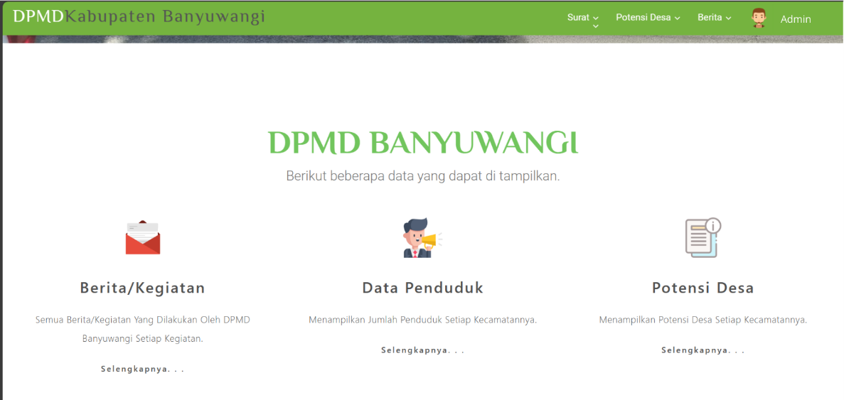

**Gambar 6. Halaman Utama**

d. Halaman Tambah Berita/Kegiatan

Pada gamabr 7 ini merupakan halaman tambah berita/kegiatan. Admin akan menginput data atau informasi baru untuk kegiatan yang telah dilakukan setiap harinya.

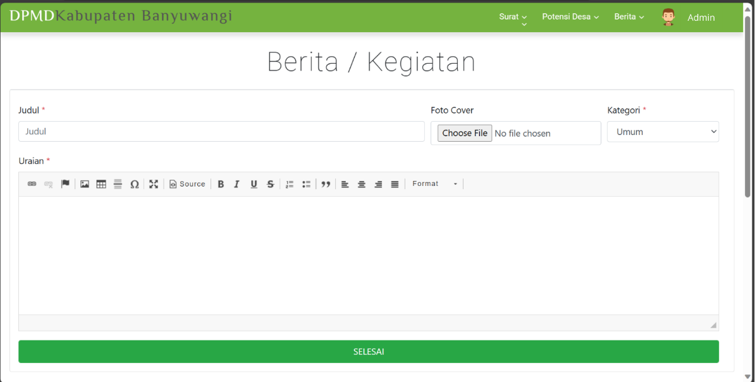

**Gambar 7. Tambah Berita/Kegiatan**

e. Halaman Data Penduduk

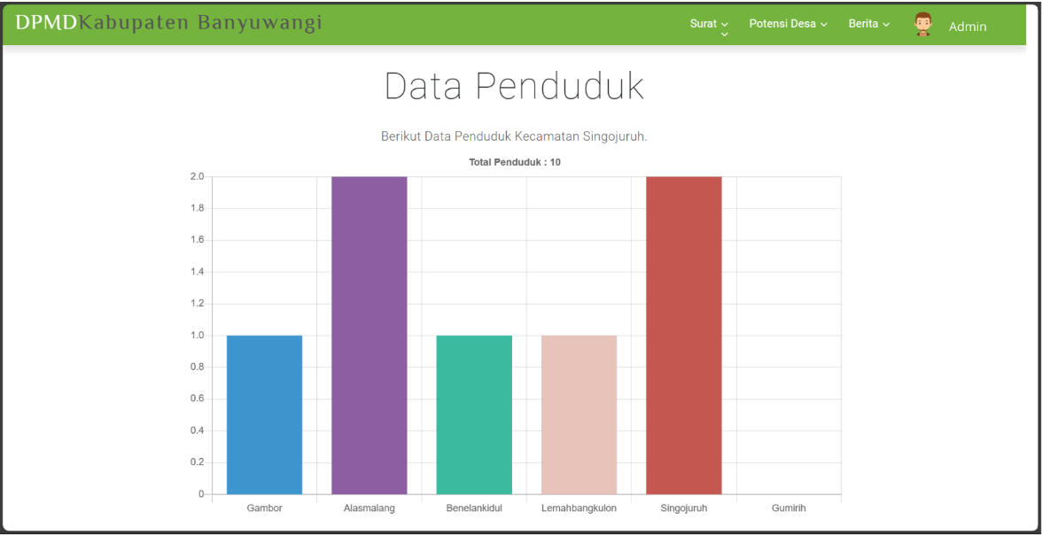Pada gambar 8 merupakan halaman data penduduk, dimana dari masing masing desa dan kecamatan. Ini contoh menampilkan beberapa desa seperti desa gambor, alasmalang, benelankidul, lemahbangkulon, singojuruh, dan gumirih dari kecamatan singojuruh.

**Gambar 8. Data Penduduk**

f. Halaman Potensi Desa

Pada gambar 9 menampilkan beberapa potensi desa seperti adat osing yang berada di desa kemiren, jawatan yang berada di desa benculuk, dan yang terakhir ada sungai sanggrakan yang berasa di kalibaru.

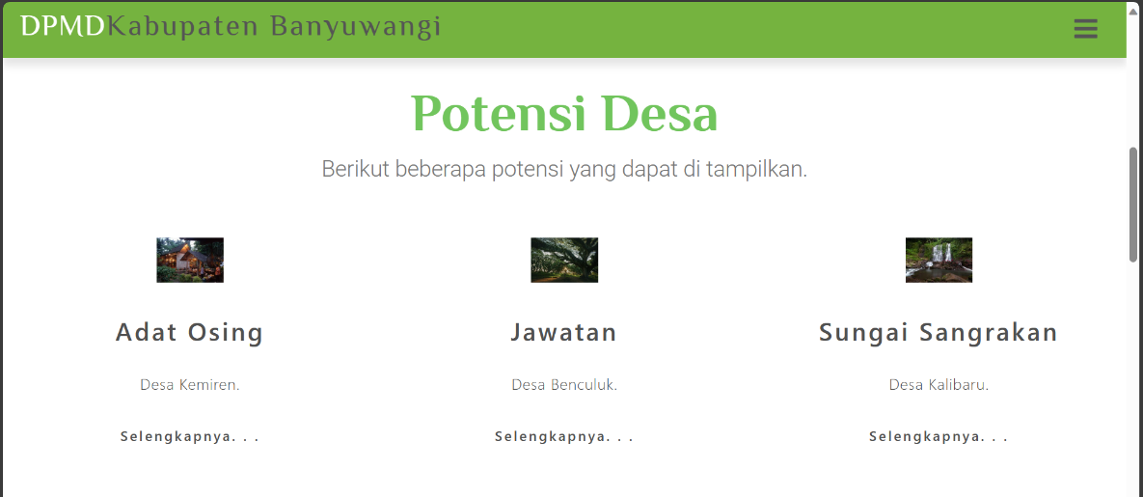

**Gambar 9. Potensi Desa**

**SIMPULAN DAN SARAN**

Berdasarkan hasil penelitian, dapat disimpulkan bahwa “Sistem Informasi Potensi Desa di Kabupaten Banyuwangi Berbasis Web (Studi Kasus Di Dinas Pemberdayaan Masyarakat dan Desa)” memudahkan masyarakat setempat dan masyarakat luas pada umumnya dapat mengakses aplikasi dengan baik. Dengan adanya aplikasi ini, dapat memudahkan pengguna/user dalam melakukan proses pencarian sebuah informasi yang dibutuhkan dengan lebih cepat, tepat dan akurat. Serta dapat meningkatkan dan memberikan pelayanan yang lebih baik.

Dan saran saya dalam pembuatan aplikasi ini, dalam pembuatannya masih kurang dari kata sempurna. Untuk itu, di butuhkannya saran yang membangun dari semua pihak. Dan semoga bermanfaat bagi kita semua, khususnya bagi pembaca.

**UCAPAN TERIMA KASIH**

Pembuatan “Sistem Informasi Potensi Desa di Kabupaten Banyuwangi Berbasis Web (Studi Kasus Di Dinas Pemberdayaan Masyarakat dan Desa)” ini tidak lepas dari support, bimbingan dan bantuan dari berbagai pihak. Tidak mudah bagi saya menyelesaikan karya ilmiah ini, maka dari itu saya ucapkan limpah terima kasih kepada:

1. Ibu dan Bapak saya yaitu Ibu Suhainah dan Bapak Moh. Suri atas keberhasilan dan pencapaian yang saya raih dalam penulisan karya ilmiah ini. Terimah kasih tak terhingga atas doa, cinta kasih sayangnya, dan dorongan tanpa henti yang beliau berikan selama ini. Karena beliau adalah sumber inspirasi dan kekuatan sejati bagi saya.
2. Dosen pembimbing saya yaitu Bapak Akhlis Munazilin, S.Kom.,MT. Saya mengucapkan terima kasih yang tak terhingga. Terima kasih atas bimbingan, arahan, dan ilmu yang sudah diberikan. Tidak akan tercapai karya ilmiah ini tanpa saran konstruktif yang telah bapak diberikan.
3. Kepada DPMD (Dinas Pemberdayaan Masyarakat dan Desa) Kabupaten Banyuwangi yang telah membantu saya dalam melaksanakan penelitian disana.
4. Teman-teman terbaik saya terima kasih atas dukungan tak terbatas dan semangat yang selalu kalian berikan. Saat-saat sulit dan lelah kalian selalu mendengar keluh kesah saya, menghibur saya, menemani, menguatkan saya dalam proses penyelesaian karya ilmiah ini.

**DAFTAR PUSTAKA**

[1] Putri, Destiana, Windu Gata, and Warjiyanto. “Rancang Bangun Website Desa Demangharjo.” *Jurnal Ilmiah Elektronika Dan Komputer* 13, no. 2 (2020): 49–62.

[2] Fanani, Abdul Fatah, Wahyu Astutik, and Dodik Wahyono. “ANALISIS UNDANG-UNDANG DESA” 1945 (2014): 1–14.

[3] Sugianto, Alip. “Kajian Potensi Desa Wisata Sebagai Peningkatan Ekonomi Masyarakat Desa Karang Patihan Kecamatan Balong 1 Ponorogo.” *Ekuilibrium : Jurnal Ilmiah Bidang Ilmu Ekonomi* 11, no. 1 (2016): 56.

[4] Ginting, Monika, and Sorang Pakpahan. “Sistem Informasi Potensi Kependudukan Desa Sukajulu Berbasis Web.” *MEANS (Media Informasi Analisa dan Sistem)* 3, no. 2 (2018): 147–151. http://dx.doi.org/10.54367/means.v3i2.278.

[5] Yosi Arisandi. Andi Harpepen, Adhandi Kurniawan, Sistem Informasi Manajemen Yogyakarta : (Pustaka pelajar,2018), 83

[6] Alexander, Johan, Virginia Tulenan, and Alwin M. Sambul. “Rancang Bangun Aplikasi Pendataan Potensi Desa / Kelurahan Berbasis Web.” *Jurnal Teknik Informatika* 9, no. 1 (2016).

[7] Widianto. “( Study Kasus Desa Wayngison - Pagelaran ),” no. 09 (n.d.).

[8] Rahmawati, Wuri. “Pengembangan Sistem Informasi Desa Untuk E Government Di Desa Girikerto.” *Dinamika Informatika 2020* (2020): 143–147.

[9] Sulistia, Ciola Dwi, and Septian Geges. “Rancang Bangun Website Desa Sebagai Media Informasi Pengenalan Potensi Desa Tumbang Manjul.” *Journal of Information Technology and Computer Science* 2, no. 3 (2022): 218–227.

[10] Karawang, Nittoku Autoneum. “Manajemen Persediaan Bahan Baku Berbasis Pada Pt. Tuffindo Nittoku Autoneum Karawang.” *Jurnal Ilmiah M-Progress* 10, no. 1 (2020): 90–99.

[11] Winarno, Ignatius Adrian Mastan & Wing Wahyu. “Evaluasi Tingkat Pengguna Sistem Informasi Cyber Campus(Sicyca) Dengan Model Delone Dan Mclean.” *Evaluasi Tingkat Pengguna Sistem Informasi Cyber Campus(Sicyca) Dengan Model Delone Dan Mclean* (2022): 15–26.

[12] Sahi, Ahmad. “Aplikasi Test Potensi Akademik Seleksi Saringan Masuk LP3I Berbasis Web Online Menggunakan Framework Codeigniter.” *Tematik* 7, no. 1 (2020): 120–129.

[13] Irrawan, Sandra Nur, Risma A Simanjuntak, and Muhammad Yusuf. “ISSN : 2338-7750 Institut Sains & Teknologi AKPRIND Yogyakarta Jurnal REKAVASI ISSN :” *Jurnal REKAVASI* 7, no. 1 (2019).

[14] Muhammad Robith Adani (2021). *Data Flow Diagram(DFD): Pengertian, Jenis, Fungsi & Contoh . [Online].* Tersedia pada : <https://www.sekawanmedia.co.id/blog/dfd-adalah/>[June 22, 2021]

[15] Hidayatullah, RA. “Pembuatan Desain Website Sebagai Penunjang Company Profile CV. Hensindo.” (2016): 11–25. http://sir.stikom.edu/id/eprint/2329/5/BAB_III.pdf.